Apelaciones UT4 Programación funcional

Se apelan las preguntas listadas a continuación debido a que hace referencia a material que no estaba disponible en la webasignatura hasta el momento del iRat :  
  
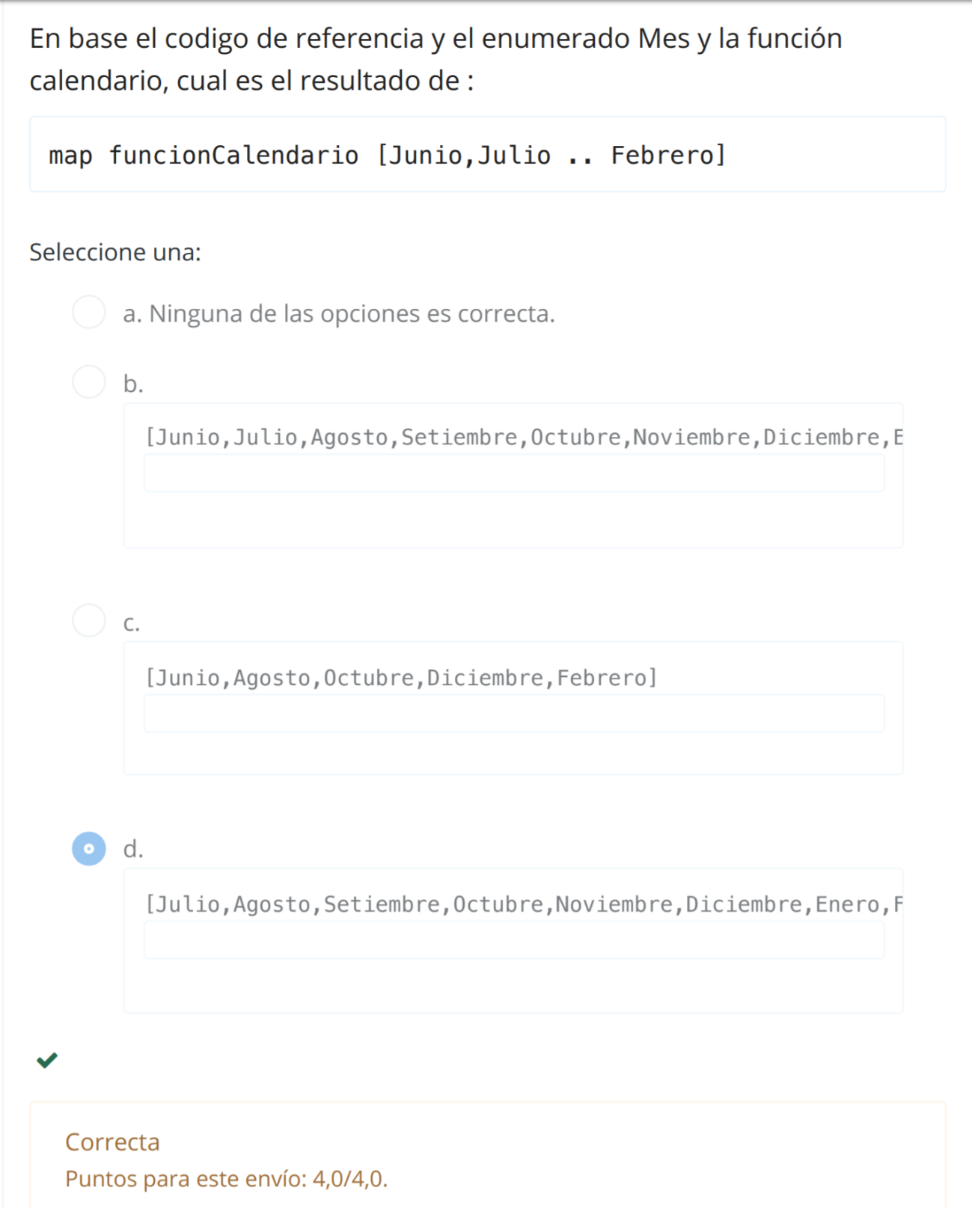

Pregunta 2 :

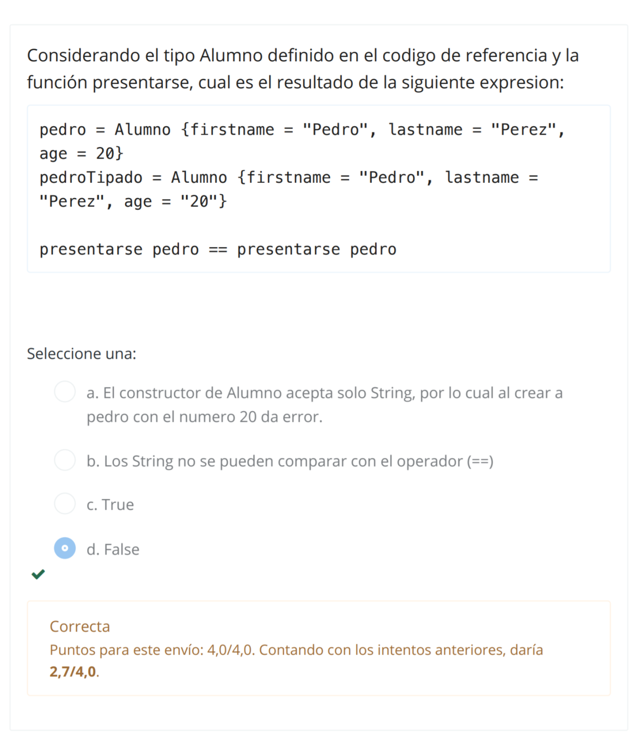

Ademas de lo anteriormente mencionado , esta pregunta creemos tiene un error en donde dice : **presentarse pedro == presentarse pedro** donde suponemos debería decir : **presentarse pedro == presentarse pedroTipado** , suponemos esto debido a que la ejecución del código presente en la pregunta devuelve True y no False

Pregunta 3 :

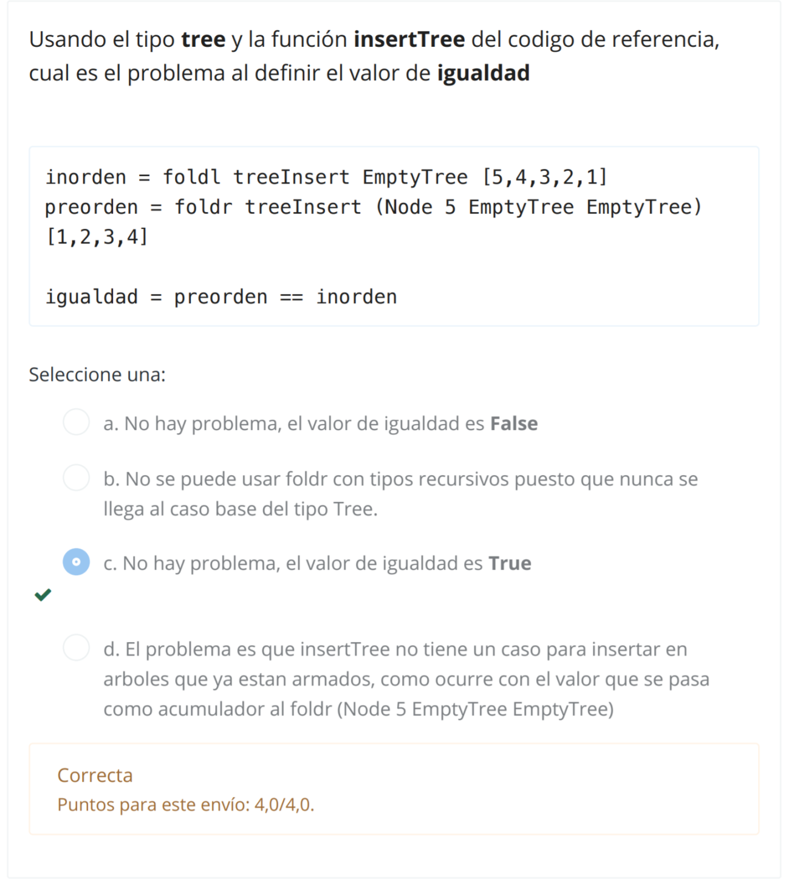

Facundo Petre – Bruno García – Lucas García – Juan Bidegain